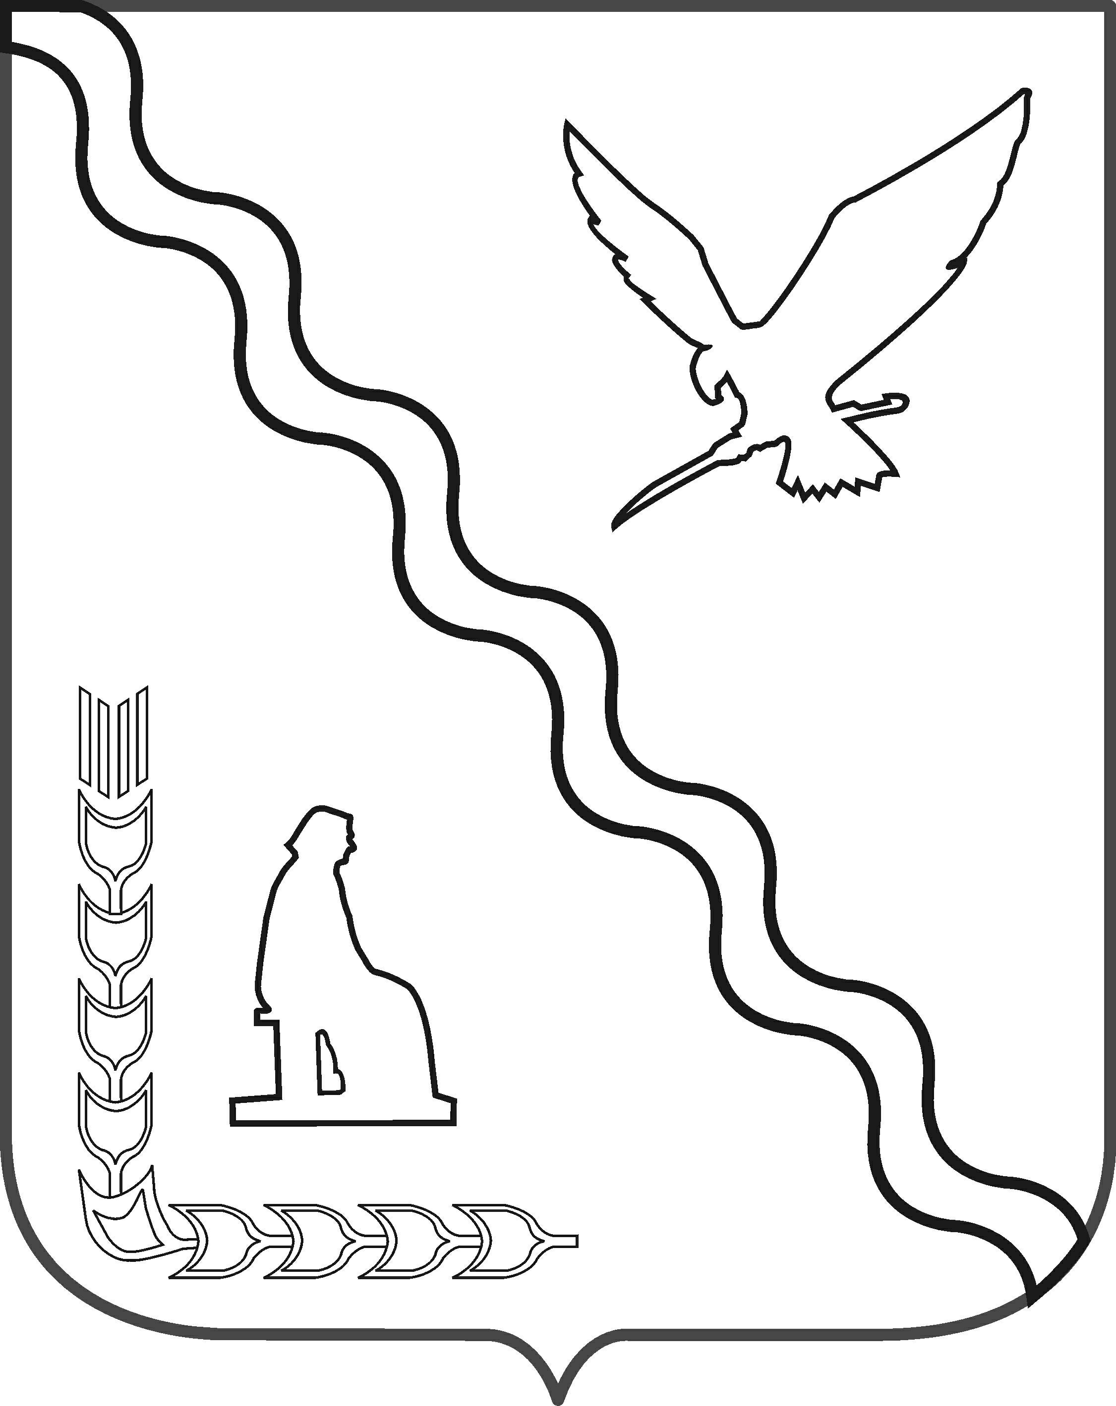

СОВЕТ

МУНИЦИПАЛЬНОГО ОБРАЗОВАНИЯ
ТИМАШЕВСКИЙ РАЙОН

СЕССИЯ от 06.03.2012 г. № 35

РЕШЕНИЕ
от 06.03.2012 г. №211
г.Тимашевск

Об отмене решения Совета муниципального образования Тимашевский район от 17 декабря 2009 года № 799 «Об утверждении положения о порядке организации контроля за осуществлением градостроительной деятельности на территории
муниципального образования
Тимашевский район»

Руководствуясь статьями 15, 17.1 Федерального закона от 6 октября 2003 года № 131-ФЗ «Об общих принципах организации местного самоуправления в Российской Федерации», Федеральным законом от 18 июля 2011 года № 242-ФЗ «О внесении изменений в отдельные законодательные акты Российской Федерации по вопросам осуществления государственного контроля (надзора) и муниципального контроля», статьями 24, 47 Устава муниципального образования Тимашевский район, Совет муниципального образования Тимашевский район р е ш и л:
1. Отменить решение Совета муниципального образования Тимашевский район от 17 декабря 2009 года № 799 «Об утверждении положения о порядке организации контроля за осуществлением градостроительной деятельности на территории муниципального образования Тимашевский район».
2. Организационно-кадровому отделу администрации муниципального образования Тимашевский район (Бородавка) опубликовать настоящее Решение в районной газете «Знамя труда».
3. Отделу информационных технологий администрации муниципального образования Тимашевский район (Мирончук) разместить настоящее Решение на официальном сайте муниципального образования Тимашевский район.
4. Контроль за выполнением Решения возложить на постоянную комиссию Совета муниципального образования Тимашевский район по ГО и защите от ЧС, военным вопросам, делам казачества, информационной политике и взаимодействию с общественными объединениями, по правовым вопросам и депутатской этике (Авдеев).
4. Решение вступает в силу со дня его опубликования.

Исполняющий обязанности главы
муниципального образования
Тимашевский район А.В.Житлов

